FASES REQUERIMIENTO DE SOFTWARE

Tabla de Contenidos
1. DESCRIPCION GENERAL DEL REQUERIMIENTO 2
2. FASE DE FORMALIZACIÓN 2
3. ANALISIS DE REQUISITOS Y REQUERIMIENTOS 3
4. LEVANTAMIENTO DEL REQUERIMIENTO DETALLADO 4

DESCRIPCION GENERAL DEL REQUERIMIENTO

PROYECTO | Automatización de Demandas de Clientes
Nombre Requerimiento: | ABOGABOT
Fecha Solicitud: | 23/10/2022
Responsable(s) Solicitud: | Represente Despacho de Abogados
Dependencia(s) Solicitante: | Departamento de TI del Despacho de Abogados
Responsable Funcional designado por el equipo de desarrollo de software: | Allan Brenes Arce

FASE DE FORMALIZACIÓN

Descripción de la Solicitud
Usuario Solicitante
Se requiere de una pagina web que permita a los clientes de Despacho de Abogados enviar los datos para sus demandas por medio de Internet. Además, dicha página también debe procesar el pago de los clientes, dar visibilidad de los registros de pago al despacho y servir como herramienta para el seguimiento de los procesos ingresados.

FIRMAS DE ACEPTACIÓN:

________________________________ _______________________________
Nombre Responsable Solicitud Nombre Líder OTI
Dependencia Solicitante Oficina Tecnologías de la Información

ANALISIS DE REQUISITOS Y REQUERIMIENTOS

Fecha Inicio | Por definir | Fecha Final | Por definir
Modelamiento de Negocio
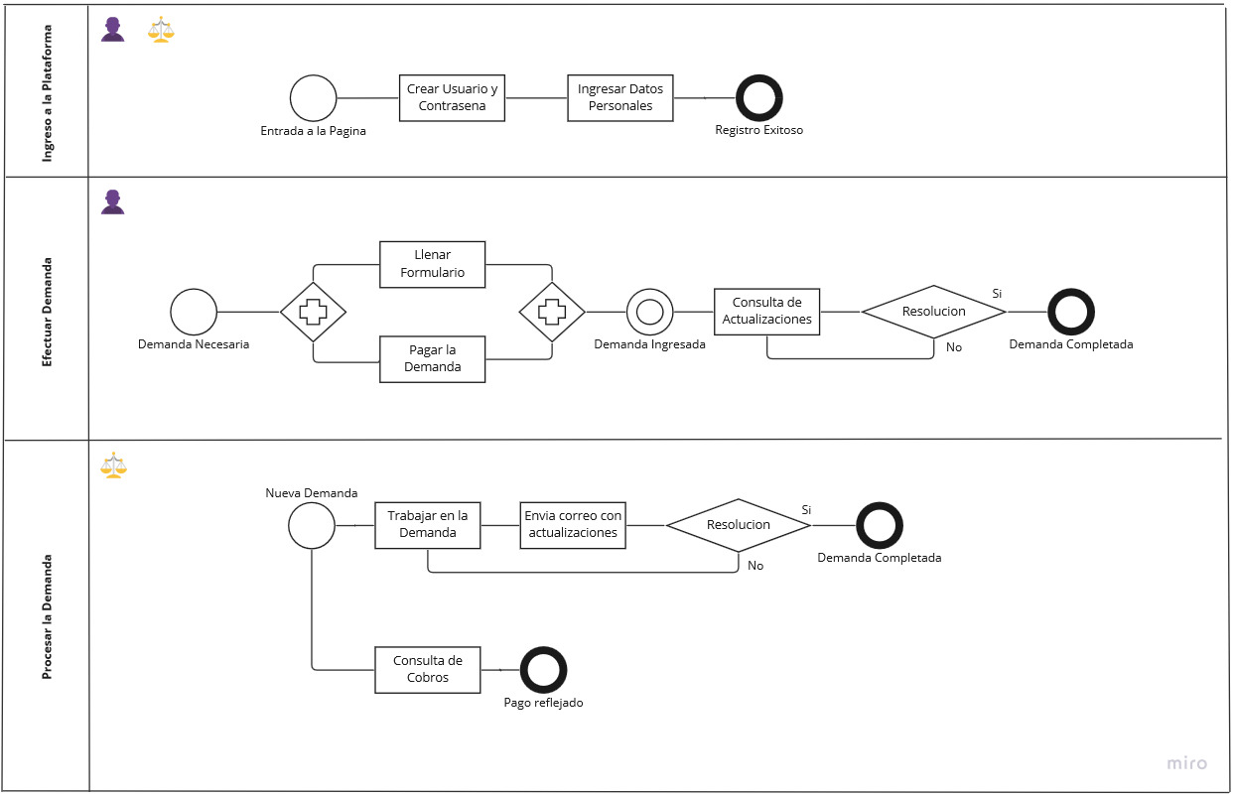

Términos de Referencia
Requerimientos Funcionales y criterios de aceptación | La solución recibe y almacenar permitiendo que estos sean actualizados dependiendo el estado de cada demanda.  Los pagos deben poder ser consultados para cada demanda ingresada.  Enviar un correo al cliente con actualizaciones periódicas.  La página debe tener un diseño amigable para usuarios que la ingresen desde su celular
Precondiciones | Tener un sistema de correo electrónico para el despacho.  Brindar el formulario a digitalizar.  Proporcionar las pautas para general el documento de Word adecuado al formato legal.
Viabilidad Técnica | Luego de adelantado el análisis de los requisitos y requerimientos es viable proponer una solución técnica para esta solicitud: SI (X) NO ( )

FIRMAS DE ACEPTACIÓN:
Nombre | Dependencia | Teléfono | Firma

LEVANTAMIENTO DEL REQUERIMIENTO DETALLADO

Característica/Funcionalidad
La página despliega un formulario que el usuario debe llenar con información valida. Debe de tenerse un método para asegurarse que cada tipo y forma de datos son correctos.
Razón/Resultado
Si la información es incorrecta, el proceso legal no se puede llevar a cabo.

Característica/Funcionalidad
El último paso para poder enviar el formulario debe ser efectuar el pago correspondiente al proceso.
Razón/Resultado
Manejar solamente solicitudes pagas.

Característica/Funcionalidad
Tener un sistema de ingreso que permita generar credenciales de usuario únicas para cada cliente.
Razón/Resultado
Llevar a cabo consultas de las demandas especificas de cada usuario.

Característica/Funcionalidad
Generar un documento tipo Word que contenga la información ingresada por medio del formulario. Enviar una notificación al administrador cuando este documento este disponible.
Razón/Resultado
Con esto se da inicio al proceso de demanda.

Característica/Funcionalidad
Los pagos de cada demanda deben ser visibles en una plataforma centralizada que solo se pueda ver por el administrador.
Razón/Resultado
Revision y consulta de ingresos para el despacho.

Característica/Funcionalidad
El sistema debe permitir ingreso de actualizaciones las cuales se deben enviar por medio de correo electrónico previamente ingresado al usuario respectivo.
Razón/Resultado
Conocer el progreso de la demanda.

Característica/Funcionalidad
La pagina debe tener un diseño que contemple su acceso tanto de un ordenador como de dispositivos móviles.
Razón/Resultado
Facilitar la utilización de la plataforma tanto para el despacho como para los usuarios.

Firmas de aceptación
Nombre | Dependencia | Teléfono | Firma

